Дидактическая игра №1 «**Дидактическая игра «Во саду ли, в огороде»**  
Цель: Развитие умений детей точно определять место произрастания фруктов и овощей.  
Дидактический материал: Картинки фруктов и овощей, картинка с огородом и картинка с садом.

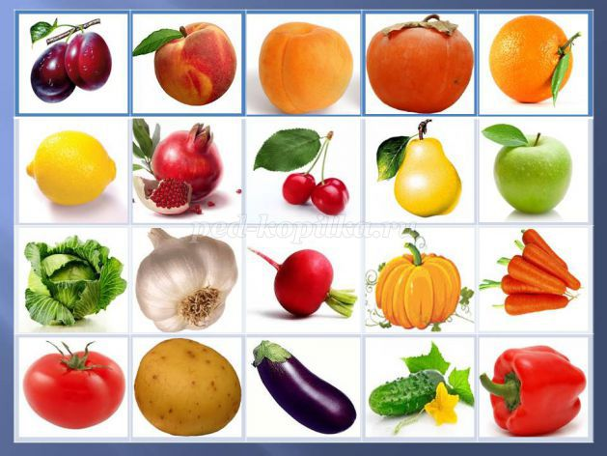

**Дидактическая игра «Магазин «Фрукты, овощи, ягоды»**  
Цель: Развитие умений детей точно описывать внешний вид (цвет, форму), вкус, место произрастания фруктов, овощей и ягод.  
Дидактический материал: Муляжи фруктов, овощей и ягод.  
Ход игры: Дети выбирают продавца. Покупатель подходит к столу, на котором разложены муляжи. Не называя, он описывает фрукт, овощ или ягоду, которую хочет купить. Например: «Я хочу купить ягоды. Они растут в лесу на маленьких кустиках. Ягоды небольшие, темно-синего цвета, круглые, как горошинки, немного приплюснуты сверху, сочные и сладкие. Из этих ягод готовят варенье и компот» (черника).  
Ребенок должен так описать, выбранный предмет, чтобы продавец понял, что он хочет купить.  
Продавец продает фрукты, овощи и ягоды (отдает муляж) только тому, кто правильно выполнил задание.

**Дидактическая игра «Пятый лишний»**  
Цель: Развитие умений классифицировать предметы по существенным признакам, закрепление слов-обобщений.  
Дидактический материал: Карточки с изображением пяти предметов, четыре из них относятся к одной тематической группе, а пятая к какой-нибудь другой группе.  
Ход игры: Детям дается задание: «Рассмотрите картинки, назовите, что на них изображено и определите, какой предмет лишний. Оставшиеся, предметы назовите одним словом». Каждый участник исключает лишний предмет по очереди. Если он ошибается или не выполняет задание, его вариант предлагают выполнить следующему игроку. За каждое правильно выполненное задание дают фишку. Выигрывает тот, кто наберёт больше фишек.  
Карточки для игры:  
1. Клубника, малина, киви, ежевика, смородина. Лишний киви потому, что это фрукт, а остальные – ягоды.

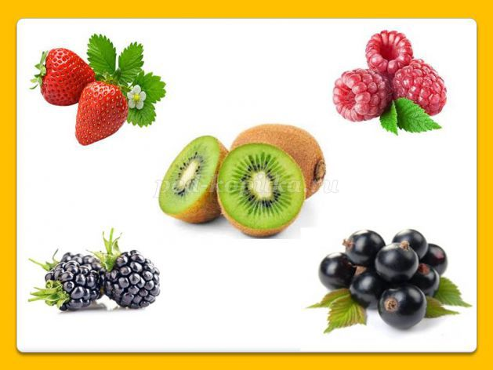

2. Томат, баклажан, перец, картофель, банан. Лишний банан потому, что это фрукт, а остальные – овощи.

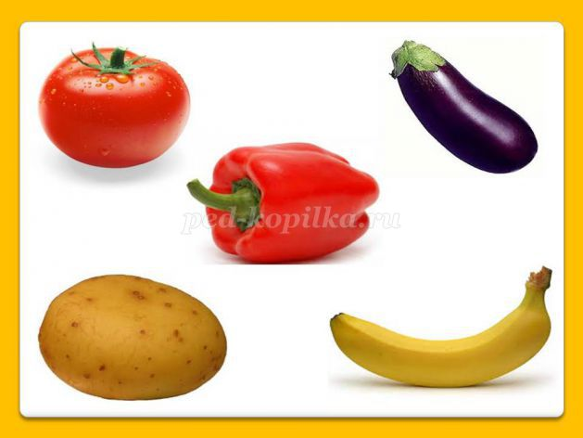

3. Крыжовник, персик, клюква, смородина, черника. Лишний персик потому, что это фрукт, а остальные – ягоды.

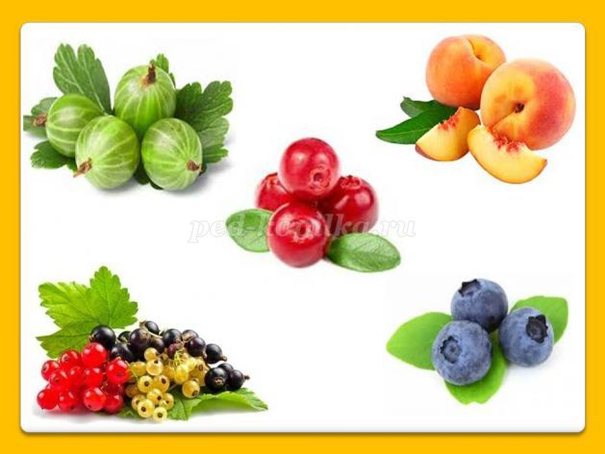

4. Киви, яблоко, груша, персик, томат. Лишний томат потому, что это овощ, а остальные – фрукты.

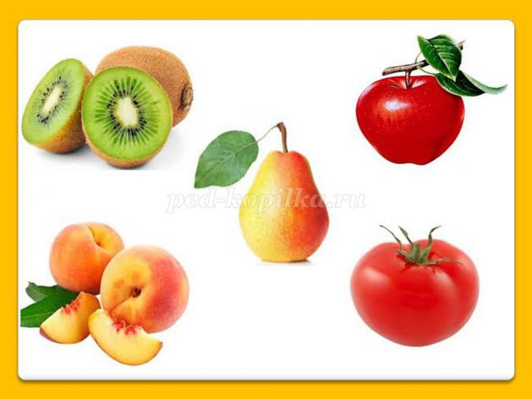

5. Апельсины, яблоки, редис, лимон, банан. Лишний редис потому, что это овощ, а остальные – фрукты.

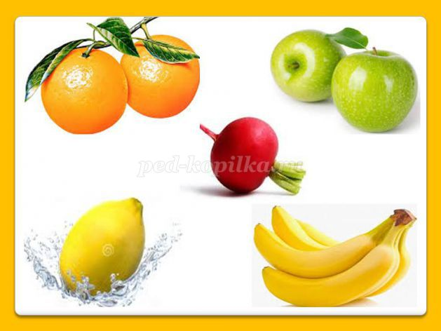

6. Груша, редис, чеснок, огурец, капуста. Лишняя груша потому, что это фрукт, а остальные – овощи.

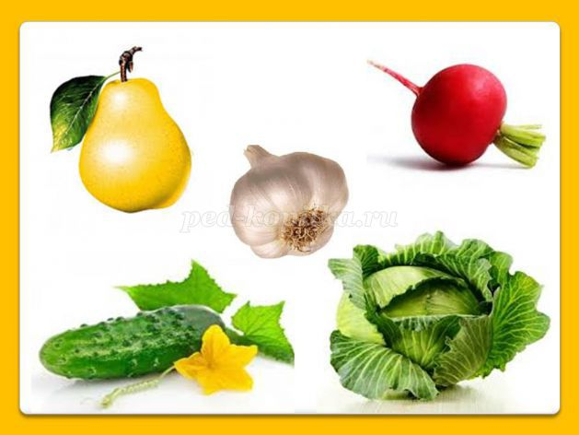

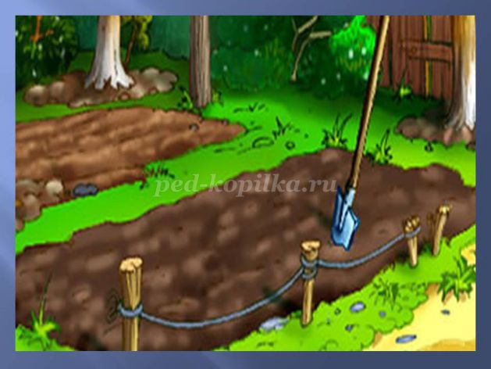

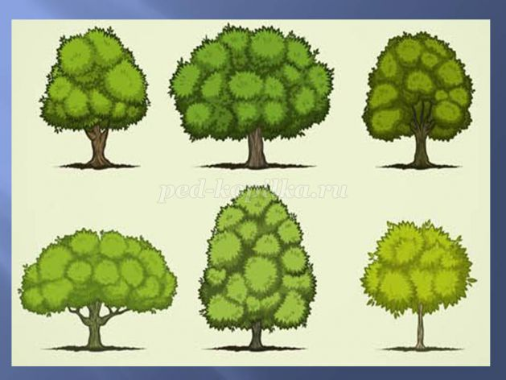

Ход игры: Играют 2 ребёнка или 2 группы детей. Воспитатель даёт одному ребёнку (группе) картинку с изображением огорода, а другому ребёнку (группе) картинку с изображением сада. Перед детьми раскладываются картинки с изображением фруктов и овощей. Ребёнок (группа) у которого картинка с изображением огорода собирает овощи, а ребёнок (группе) у которого картинка с изображением сада собирает фрукты. В конце игры дети проверяют друг у друга правильность выполнения задания.  
**Варианты заданий:**  
- одна группа придумывает загадку об овощах или фруктах, а другая группа должна найти и показать отгадку на картинке;  
- рассказать, что можно приготовить из овощей (фруктов).

|  |
| --- |
| КАРТОТЕКА ИГР ПО ТЕМЕ «Сад и огород»  **Дидактическая игра №1 «Кто скорее соберет»**  Цель : учить детей группировать овощи и фрукты, воспитывать быстроту реакции на  слово воспитателя, выдержку, дисциплинированность.  Игровое правило.  Собирать овощи и фрукты только в соответствии с пометкой значком на корзине (на одной приклеена картинка «яблоко», на другой «огурец»). Выигрывает та  команда, которая быстрее соберет все предметы в корзину и при этом не ошибется.  Игровые действия. Поиск предметов, соревнование команд.  Ход игры.  Обращаясь к детям, воспитатель напоминает о том, что они уже знают многие  овощи и фрукты. «А сейчас будем соревноваться чья бригада скорее соберет урожай.  Вот в эту корзинку (указывает на картинку «яблоко» или модель «Сад») надо собрать  фрукты, а в эту (где нарисован «огурец» модель «Огород») овощи. Кто считает, что они  собрали всё, поднимает вот так корзинку. Все мы потом проверим, не забыли ли они что-то в саду или на огороде».  Овощи и фрукты воспитатель вместе с детьми раскладывает на полу (или на участке)  .Выбираются две бригады: овощеводов и садоводов (по два,три человека). По сигналу воспитателя (хлопок) дети собирают овощи и фрукты в соответствующие корзинки. Та бригада, которая первой поднимет корзинку, выигрывает (надо проверить, не ошиблись ли играющие, не попал ли в корзинку не тот овощ или фрукт). После этого объявляется команда  победительница. Игра продолжается с другими командами. |

|  |
| --- |
| **Дидактическая игра «Что сажают в огороде»**  Цель: учить детей классифицировать предметы по определенным признакам (по месту их  произрастания, по способу их применения, развивать быстроту мышления, слуховое  внимание, речевые навыки.  Игровое правило. Отвечать на вопросы водящего нужно только словами «да» ил  и «нет».  Игровое действие. Кто ошибся, тот отдает фант, который потом отыгрывает.  Ход игры  Воспитатель спрашивает: «Дети, вы знаете, что сажают в огороде? Давайте  поиграем в такую игру: я буду называть разные предметы, а вы внимательно слушайте.  Если я назову то, что сажают в огороде, вы отвечаете «да», если же то, что в огороде не  растет, вы скажете «нет». Кто ошибется, тот проигрывает» |

|  |
| --- |
| **Дидактическая игра «Садовник».**  Цель: развитие общих речевых навыков, координация речи и движения, развитие мелкой моторики, развитие грамматического строя речи.  Мы вчера в саду гуляли, (Дети идут по кругу, взявшись за руки.) Мы смородину сажали.  (Изображают, как выкапывают яму и сажают в нее куст.) Яблони белили мы Известью,  белилами. (Движение правой рукой вверх-вниз.) Починили мы забор, (Имитируют удары  молотком.) Завели мы разговор:  Ты скажи, Садовник наш, что ты нам в награду дашь?  (Стоят лицом в круг, в центр выходит один ребенок.)  Дам в награду слив лиловых, груш  медовых, самых крупных, спелых яблок, вишен целый килограмм. Вот что вам в награду  дам! (На каждое название фруктов загибают по одному пальцу на правой руке.) |

|  |
| --- |
| **Дидактическая игра «В борщ или в компот»**  Цель: учить классифицировать овощи и фрукты, знакомить со спецификой приготовления борща и компота. Развивать речь и память.  Игровые правила: На доске или мольберте выставлены картинки «кастрюля» и «банка». Дети получают по 2-3 предметные картинки с изображением овощей и фруктов. Каждый ребенок, называя картинку, помещает ее соответственно либо « в борщ» ( « в кастрюлю»), либо « в компот» (в « банку»). |

|  |
| --- |
| **Дидактическая игра «Волшебный сундучок»**  Цель: Расширять представления о форме, величине, цвете; развивать навыки сравнения предметов. Материал: настоящие фрукты и овощи, коробка с прорезью.  Игровые правила: Воспитатель берет мешочек и кладет в него фрукты и овощи,(перемешивает). Всех детей рассаживает на стульчики .  Ход игры. Желающий ребенок подходит к сундучку, опускает руку в прорезь и нащупывает там какой-либо объект (фрукт или овощ). Далее, не вынимая этот предмет пытается догадаться, что именно он нащупал, используя при этом только тактильные ощущения. |

|  |
| --- |
| **Дидактическая игра «Подбери одежку»**  Цель: формировать у детей представления об овощах и фруктах (форма, цвет), развивать речь, мышление, восприятие.  Материалы: разноцветные карточки, соответствующие тем или иным цветам фруктов и овощей, трафареты фруктов и овощей. Ребенку дают трафарет (фрукт или овощ), спрашивают, на что похоже это контурное изображение и предлагают найти для него «одежку», т.е. представить этот фрукт (овощ) в реальности и подобрать характерный для него цвет. Приложить трафарет к выбранной карточке, показать результаты и озвучить свой выбор. |
| **Дидактическая игра «Четвертый лишний»**  Цель: Закрепить умение находить четвертый лишний предмет и объяснять, почему он лишний.  Задачи.• Развивать словесно-логическое мышление, умение классифицировать, сравнивать, обобщать, устанавливать причинно-следственные, пространственно- временные, логические связи.• Развивать зрительное восприятие.• Развивать монологическую и диалогическую речь.• Воспитывать внимательность Материалы: карточки с изображением четырех объектов, один из которых не подходит под общую классификацию.  Задание детям: найти и назвать лишний предмет, объяснить, почему он лишний. |

|  |
| --- |
| **Дидактическая игра «Вершки и корешки»,**  Цель: Закреплять знания о том, что в овощах есть съедобные корни - корешки и плоды - вершки, у некоторых овощей съедобны и вершки и корешки; упражнять в составлении целого растения из его частей.  Игровые правила. Искать свой вершок или корешок можно только по сигналу. С одним и тем же игроком вставать в пару все время нельзя, надо искать и другую пару. Игровые действия. Поиск пары; составление целого растения.  Ход игры. Вариант 1. После уборки урожая на своем огороде взрослый собирает детей, показывая им, какой хороший урожай они вырастили, хвалит их за полезный труд. Затем уточняет знания детей о том, что у одних растений бывают съедобные корни - корешки, у других плоды - вершки, а у некоторых растений съедобны и вершки и корешки. Взрослый объясняет правила игры: - Сегодня мы поиграем в игру, которая так и называется "Вершки и корешки". У нас на столе лежат вершки и корешки растений - овощей. Мы сейчас разделимся на две группы: одна группа будет называться вершки, а другая - корешки. (Дети делятся на две группы.) Здесь на столе лежат овощи; дети первой группы берут себе в руку по вершку, а дети второй - по корешку. Все взяли? А теперь по сигналу (хлопку в ладоши) вы все разбежитесь по участку и побегаете врассыпную. Когда услышите сигнал "Раз, два, три - свою пару найди!", быстро найдите себе пару: к своему вершку - корешок. Игра повторяется, но уже искать надо другой вершок (или корешок). Нельзя все время становиться в пару с одним и тем же игроком. Вариант 2. Вершки (или корешки) стоят на месте. По площадке бегает только одна подгруппа ребят. Взрослый дает сигнал: "Корешки, найдите свои вершки!". Дети должны стать так, чтобы ботва и корень составили одно целое. |
| **Дидактическая игра «Угадай по описанию»**    Цель: закреплять знания детей о фруктах и овощах, развивать образное мышление, память, учить устанавливать логические связи, умение слушать и анализировать речь воспитателя.  Материалы: муляжи фруктов, овощей или их картинки. Игровые правила. Детям четко и внятно описывают тот или иной фрукт или овощ, называя его характерные признаки, особенности использования и др. Дети, анализируя полученные сведения, пытаются догадаться, о каком объекте идет речь, называют его. За правильный ответ ребенок получает какое-либо поощрение (карточку, фишку и т.п.). Воспитатель показывает угаданный фрукт или овощ и еще раз проговаривает его особенности и свойства. |

|  |
| --- |
| **Дидактическая игра «Отгадай по вкусу, запаху»**  Цель: закреплять знания детей о фруктах и овощах, развивать сенсорные навыки, вкусовые ориентиры, развивать образное мышление, речь Материалы: вымытые фрукты и овощи, разложенные на подносе, нож, салфетки Игровые правила: дети сидят полукругом возле подноса с овощами и фруктами. Воспитатель предлагает детям узнать по запаху или вкусу тот или иной овощ или фрукт. Вызывается желающий, ему завязывают глаза. Воспитатель при всех отрезает кусочек от чего-либо, лежащего на подносе. Ребенку дают сначала понюхать этот кусочек. Если по запаху узнать фрукт (овощ) не удается, то дают попробовать. Ребенок должен назвать то, что это было. За правильный ответ ребенок получает какое-либо поощрение (карточку, фишку и т.п.). |
| **Дидактическая игра «Сложи картинку»**  Материалы: карточки размером 15/15 с изображением фруктов и овощей, разрезанные на 4 части.  Цель: учить детей составлять целое из частей, опираясь на цвет, форму. Знать названия овощей и фруктов. Игровые действия: Сначала перед детьми выкладывают несколько целых картинок, на которых нарисованы овощи и фрукты. Затем все картинки перемешивают. Дается задание – найти части, составляю составляющие картинку и сложить еѐ. |

|  |
| --- |
| **Дидактическая игра «Сложи картинку»**  Материалы: карточки размером 15/15 с изображением фруктов и овощей, разрезанные на 4 части.  Цель: учить детей составлять целое из частей, опираясь на цвет, форму. Знать названия овощей и фруктов. Игровые действия: Сначала перед детьми выкладывают несколько целых картинок, на которых нарисованы овощи и фрукты. Затем все картинки перемешивают. Дается задание – найти части, составляю составляющие картинку и сложить еѐ. |

.

**Дидактическая игра "Мама варит суп"**

**Краткое описание ресурса:** игра на формирование простого предложения из 4 слов (форма Винительного падежа).  
**Цель и задачи ресурса:** развитие умения составлять предложения по предметным картинкам из 4 слов, закрепление согласования слов в предложении; развитие умения употреблять глаголы в настоящем или прошедшем времени, отвечая на вопросы "Что варит?" или "Что сварила?", закрепление знаний по теме «Овощи», «Продукты питания».  
Игру можно проводить и без использования игрового поля, просто предложить ребенку рассмотреть предметную картинку и составить предложение, отвечая на вопрос "Какой суп варит мама?"

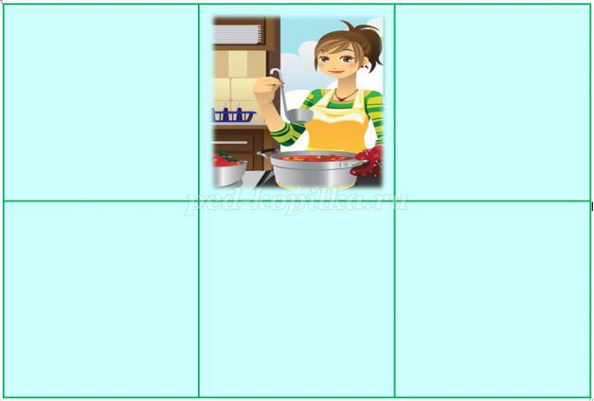

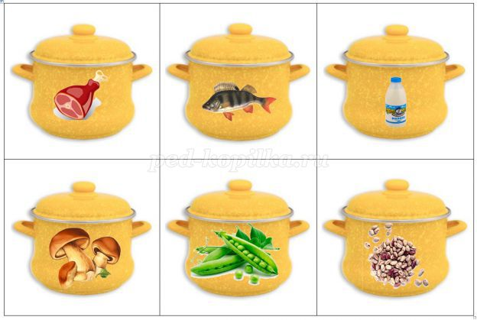

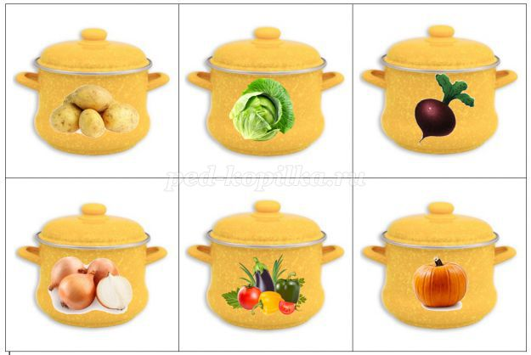

Аналогично можно изготовить и "соусы". Тогда ребенок должен будет ответить на вопрос "Какой соус готовит (приготовила) мама?"

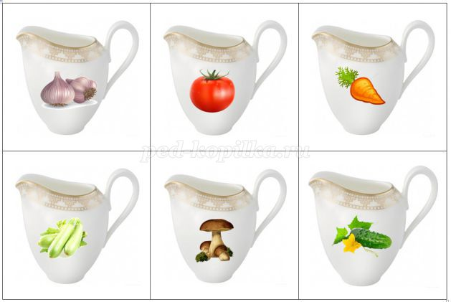

**Игра с прищепками, тема «Овощи»**

**Игра с прищепками для детей дошкольного возраста на тему «Овощи»**

Автор: Давыдова Светлана Алексеевна, Давыдов Денис Викторович.

**Цель игры:**

Упражнять в счете детей дошкольного возраста.  
Закреплять знания об овощах.

**Задачи:**

Закреплять умение детей считать количество предметов и обозначать цифрой результаты счета.  
Закрепить знания детей о названиях овощей (морковь, лук, перец, огурец, репа, капуста, свекла, помидор, картофель).

**Материалы:**

Карточки с изображениями овощей, прищепки.

**Ход игры:**

Детям предлагается сосчитать количество предметов (в данном случае овощей) и прикрепить прищепку к нужной цифре, обозначающей результат счета. Как вариант игры: закрой прищепками ненужные цифры, оставив открытой цифру, обозначающую результат счета.

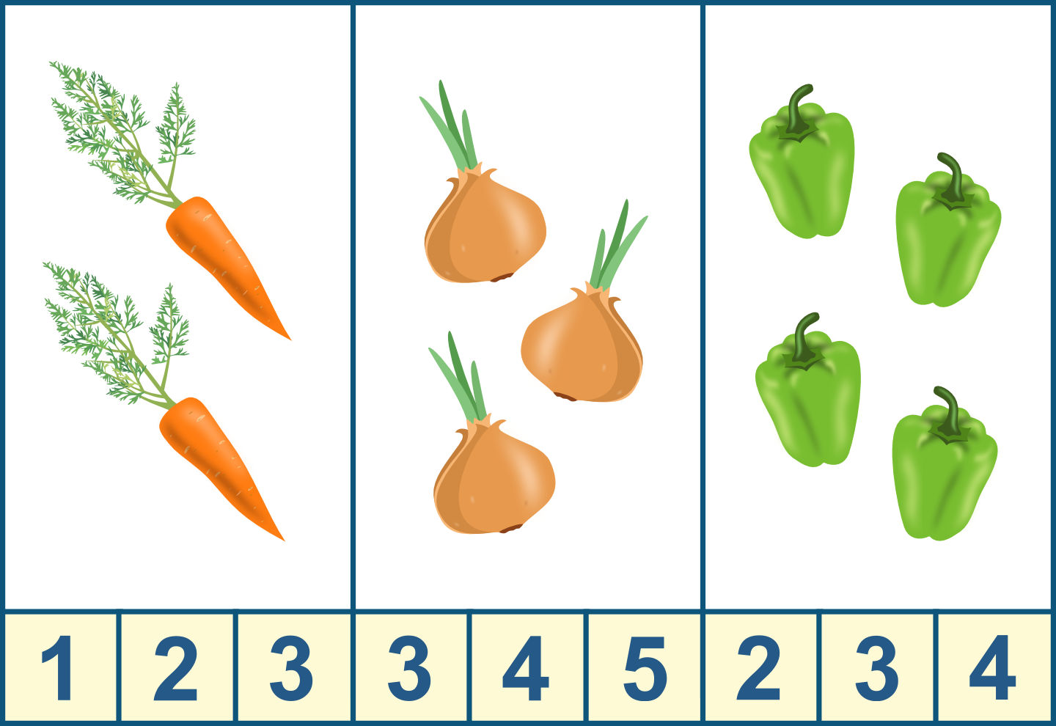

Карточка №1 - цифры 2 (морковь), 3 (лук) и 4 (перец).

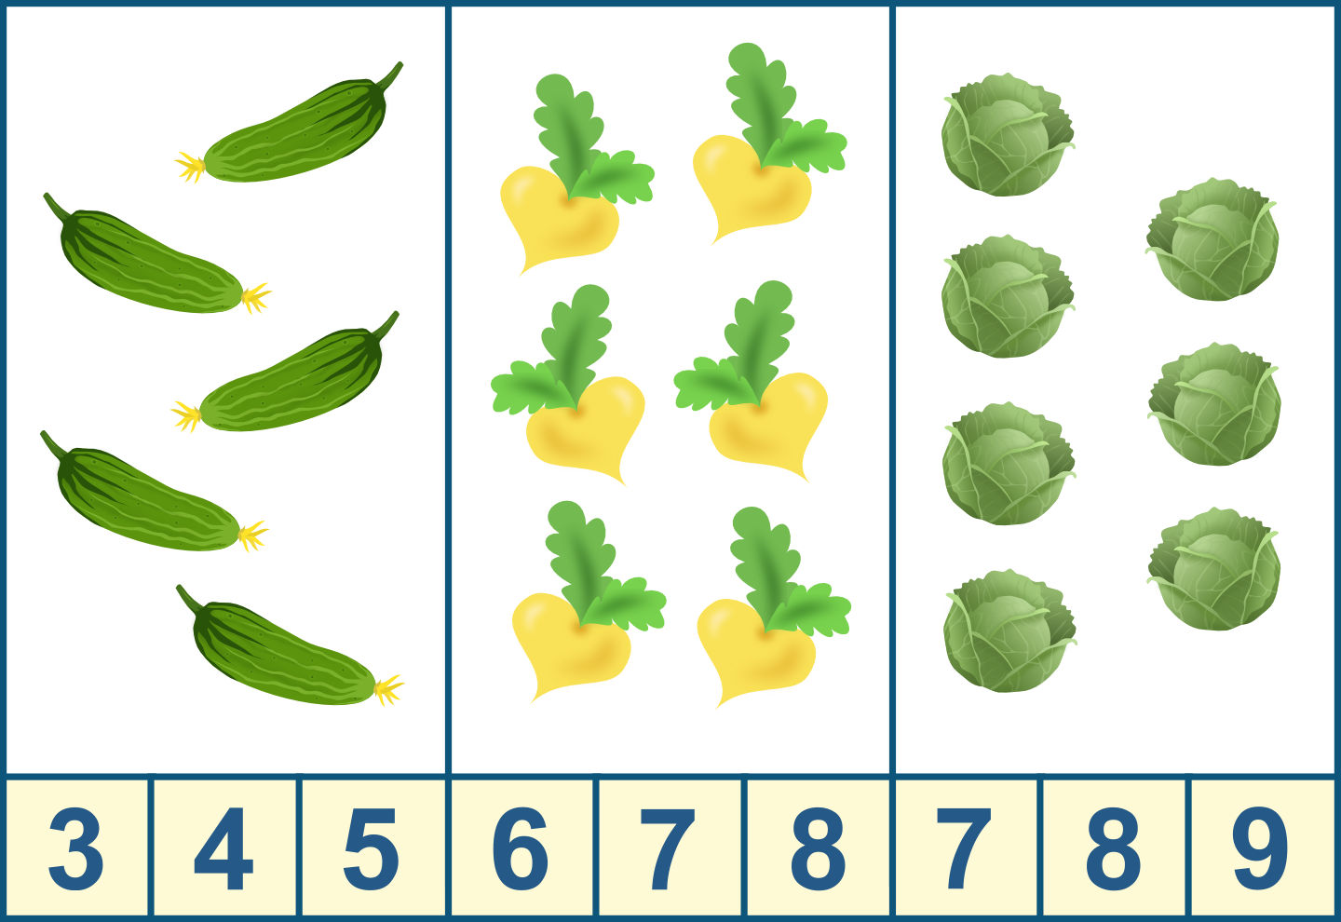

Карточка №2 - цифры 5 (огурец), 6 (репа) и 7 (капуста).

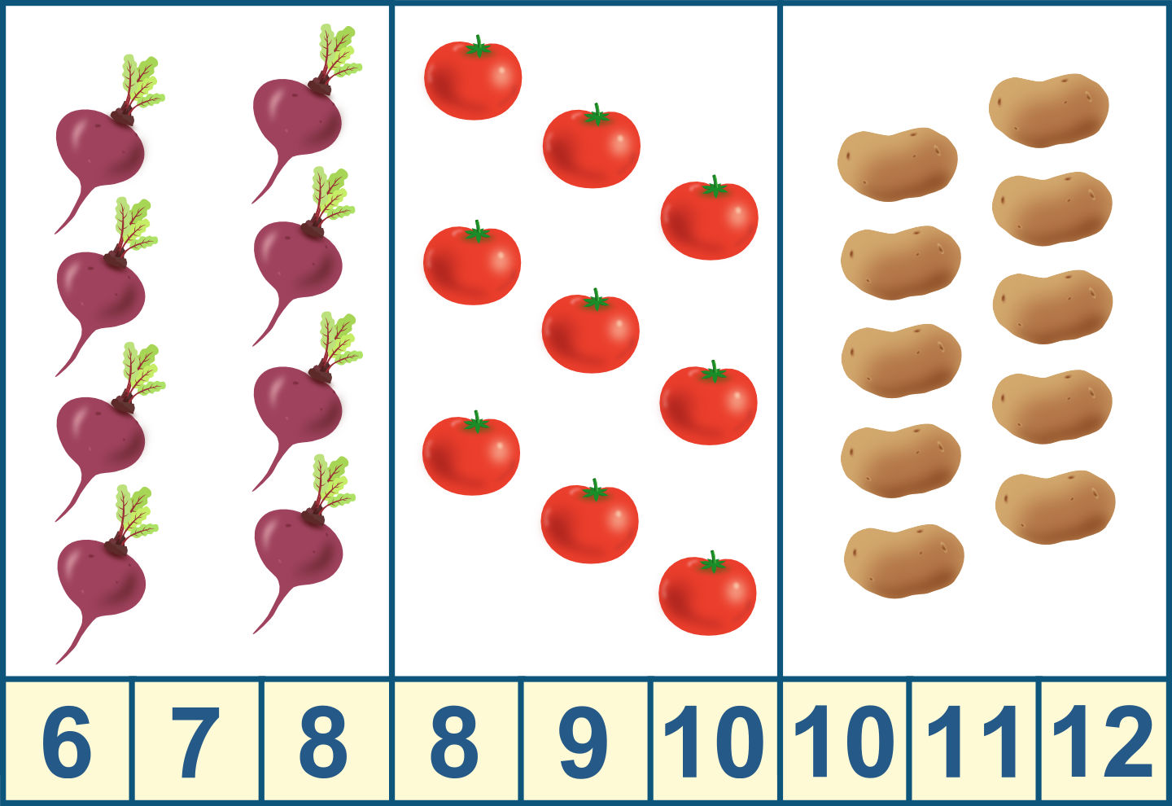

Карточка №3 - цифры 8 (свекла), 9 (помидор) и 10 (картофель).